**I.Giới Thiệu Về Elementor**

### **1. Elementor là gì?**

Elementor là trình [chỉnh sửa kéo và thả WordPress](https://elementor.com/features/page-builder/)tối ưu và miễn phí, cho phép người dùng tạo các trang web WordPress đẹp mắt một cách dễ dàng và nhanh chóng nhất có thể.

Trình chỉnh sửa WordPress mặc định phù hợp với các bài đăng blog đơn giản, nhưng nó không cung cấp nhiều tùy chọn thiết kế và người dùng không thể xem thiết kế của mình sẽ thực sự trông như thế nào cho đến khi người dùng nhấp vào nút xem trước.

Elementor khắc phục điều đó bằng cách cung cấp cho người dùng sự linh hoạt trong thiết kế kéo và thả đầy đủ với trình tạo trực quan, trực quan - không cần kiến thức về [CSS](https://elementor.com/blog/what-is-css/)hoặc HTML. Khi người dùng tạo một thiết kế, người dùng sẽ thấy thiết kế của mình chính xác như khách truy cập của người dùng muốn, điều này giúp người dùng dễ dàng điều chỉnh nhanh chóng thiết kế của mình khi cần thiết.

Elementor cung cấp vô số tùy chọn thiết kế và hàng chục [tiện ích nội dung được xây dựng sẵn](https://elementor.com/widgets/)cho mọi thứ, từ nút đến biểu mẫu, thanh trượt, bảng giá, v.v.

Ngoài việc thiết kế các bài đăng và trang riêng lẻ, người dùng cũng có thể sử dụng Elementor để [thiết kế](https://elementor.com/for/designer/)toàn bộ chủ đề WordPress của mình - bao gồm tiêu đề, chân trang và mọi thứ ở giữa.

### **2. Các tính năng chính của Elementor**

**Giao diện kéo-thả**: Elementor cung cấp trình sửa trang web theo phong cách "drag-and-drop", giúp người dùng dễ dàng tạo và sửa các trang web mà không cần biết về code.

**Widget đa dạng**: Elementor bao gồm hàng chục widget có sẵn như tiêu đề, văn bản, hình ảnh, nút bấm, danh sách, form, v.v. Ngoài ra, Elementor Pro còn cung cấp nhiều widget cao cấp như testimonial, portfolio, countdown, slider, v.v.

**Chỉnh sửa trực quan theo thời gian thật**: Người dùng có thể xem ngay kết quả thiết kế mà không cần làm mới trang.

**Tích hợp với theme WordPress**: Elementor có thể hoạt động với hầu hết các theme phổ biến trên WordPress, giúp người dùng tự do tùy chỉnh giao diện trang web.

**Thiết kế responsive**: Elementor hỗ trợ thiết kế giao diện website tương thích với máy tính, máy tính bảng và điện thoại.

**Theme Builder** (Elementor Pro): Cho phép tùy chỉnh header, footer, trang bài viết và trang danh mục theo ý muốn.

**Popup Builder** (Elementor Pro): Tạo các popup tùy chỉnh mà không cần plugin bên ngoài.

**WooCommerce Builder** (Elementor Pro): Hỗ trợ thiết kế trang web bán hàng trực tuyến.

### **3. Sự khác biệt giữa Elementor Free và Elementor Pro**

### **Phiên bản Elementor Free**

Với chỉ phiên bản miễn phí của Elementor, người dùng đã có thể truy cập vào trình chỉnh sửa trực quan kéo-thả cùng với nhiều lựa chọn widget và tùy chọn kiểu dáng để thiết kế nội dung của mình.

Người dùng có thể sử dụng nó để thiết kế các bài viết blog và trang riêng lẻ – tất cả những gì người dùng cần làm là mở trình chỉnh sửa Elementor khi chỉnh sửa một bài viết hoặc trang.

Nhìn chung, phiên bản miễn phí của Elementor có thể đủ dùng nếu người dùng chỉ muốn thiết kế một số trang đích (landing page) cơ bản hoặc thêm một chút phong cách vào bài viết blog của mình.

Tuy nhiên, nếu người dùng muốn sử dụng Elementor để thiết kế toàn bộ trang web, người dùng có thể sẽ cần đến các tính năng mạnh mẽ, tùy chọn thiết kế và mẫu giao diện có trong Elementor Pro.

### **Elementor Pro**

Elementor Pro mở rộng các tính năng của phiên bản miễn phí, tạo ra một công cụ mạnh mẽ hơn dành cho các nhà thiết kế web và chuyên gia.

Với **Elementor Theme Builder**, người dùng có thể thiết kế toàn bộ giao diện trang web bằng giao diện của Elementor, bao gồm tiêu đề (header), chân trang (footer), mẫu bài viết blog, trang lỗi 404, v.v. Người dùng cũng có thể tạo các cài đặt toàn cục (global settings) để dễ dàng kiểm soát bảng màu và kiểu dáng của toàn bộ trang web.

Nếu người dùng có một cửa hàng WooCommerce, **Elementor WooCommerce Builder** sẽ giúp người dùng thiết kế linh hoạt các trang cửa hàng và trang sản phẩm riêng lẻ.

Ngoài việc thiết kế giao diện trang web, người dùng cũng có thể sử dụng **Elementor Popup Builder** để tạo bất kỳ loại popup nào, với các tùy chọn nhắm mục tiêu và kích hoạt phù hợp với nhu cầu của người dùng.

Bên cạnh việc giúp người dùng thiết kế toàn bộ trang web, Elementor Pro còn cung cấp nhiều tính năng mạnh mẽ mà người dùng có thể áp dụng trong tất cả các thiết kế của mình. Dưới đây là một số bổ sung quan trọng:

* **Trình tạo biểu mẫu trực quan (visual form builder).**
* **Nhiều widget mới**, bao gồm thanh trượt (slider), danh sách bài viết, danh mục đầu tư (portfolio), bảng giá và nhiều hơn nữa.
* **Các tùy chọn thiết kế nâng cao**, bao gồm hiệu ứng cuộn (scroll effects) và định vị tùy chỉnh.
* **Hỗ trợ nội dung động (dynamic content)** từ các plugin như Advanced Custom Fields, Toolset và Pods.

Cuối cùng, người dùng cũng có quyền truy cập vào rất nhiều mẫu thiết kế dựng sẵn để tiết kiệm thời gian.

Nếu người dùng muốn xem bảng so sánh chi tiết giữa các tính năng, hãy tham khảo bài so sánh Elementor Free vs. Pro đầy đủ của chúng tôi.

Dưới đây là bảng so sánh giữa Elementor Free (Elementor Core) và Elementor Pro:

|  |  |  |
| --- | --- | --- |
| Tính năng | Elementor Free | Elementor Pro |
| Trình chỉnh sửa kéo & thả | ✓ | ✓ |
| Thư viện mẫu (Template Library) | ✓ | ✓ |
| Hiệu ứng nền & hoạt ảnh | ✓ | ✓ |
| Tùy chỉnh tiêu đề & chân trang | x | ✓ |
| Trình tạo form (Form Builder) | x | ✓ |
| Lưu trữ dữ liệu form gửi về | x | ✓ |
| Tích hợp CRM & công cụ marketing | x | ✓ |
| Trình tạo Popup (Popup Builder) | x | ✓ |
| Hỗ trợ WooCommerce | x | ✓ |
| Tạo nội dung động (Dynamic Content) | x | ✓ |
| Chỉnh sửa CSS tùy chỉnh | x | ✓ |
| Hỗ trợ các tiện ích chuyên nghiệp (Widgets) | Cơ bản | Đầy đủ |
| Số lượng widgets | 30+ | 60+ |
| Tích hợp thanh toán PayPal/Stripe | x | ✓ |
| Hiệu ứng chuyển động nâng cao | x | ✓ |
| Tích hợp Advanced Custom Fields (ACF) | x | ✓ |
| Hỗ trợ tạo trang sản phẩm WooCommerce | x | ✓ |
| Quản lý vai trò người dùng (Role Manager) | x | ✓ |

**II.Cách sử dụng Elementor để thiết kế trang web WordPress**

**1. Hướng dẫn cài đặt Elementor trên WordPress**

Phiên bản miễn phí của Elementor có sẵn tại WordPress.org, vì vậy người dùng có thể cài đặt nó trực tiếp từ bảng điều khiển WordPress của mình.

Để bắt đầu, hãy truy cập **Plugin → Add New**và tìm kiếm “Elementor”. Sau đó, nhấp vào nút để cài đặt plugin và kích hoạt nó sau khi quá trình cài đặt kết thúc.

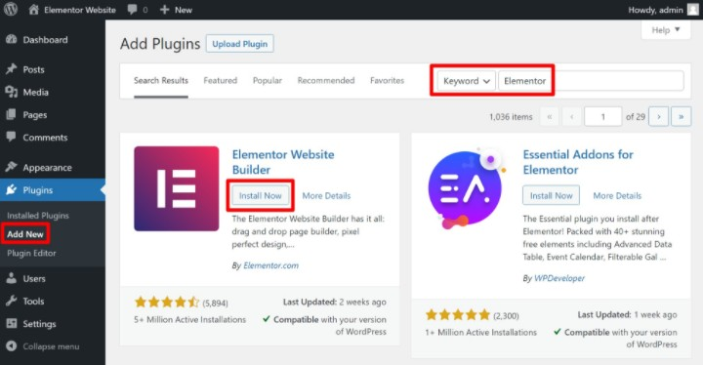

Khi người dùng đã kích hoạt Elementor, người dùng sẽ thấy nút **Chỉnh sửa bằng Elementor**mới khi mở trình chỉnh sửa cho bài đăng hoặc trang - chúng tôi sẽ hướng dẫn người dùng cách sử dụng nó trong phần tiếp theo.

Nếu người dùng muốn thêm Elementor Pro để truy cập các tính năng thiết kế mạnh mẽ hơn nữa, trước tiên người dùng sẽ cần [mua một bản sao của Elementor Pro](https://elementor.com/pricing/). Sau khi hoàn tất giao dịch mua, người dùng có thể tải xuống một bản sao của Elementor Pro [từ bảng điều khiển Elementor của mình](https://my.elementor.com/subscriptions/)bằng cách nhấp vào **Tải xuống Zip**.

Sau đó, đi tới **Plugin → Add New → Upload Plugin** trong bảng điều khiển WordPress của người dùng và tải lên tệp Zip mà người dùng đã tải xuống từ bảng điều khiển Elementor. Sau khi quá trình tải lên hoàn tất, hãy đảm bảo kích hoạt Elementor Pro.

Để hoàn thành mọi thứ và kích hoạt tất cả các tính năng cao cấp, hãy truy cập **Elementor → License** trong bảng điều khiển WordPress của người dùng để kích hoạt giấy phép Elementor Pro trên trang web của người dùng:

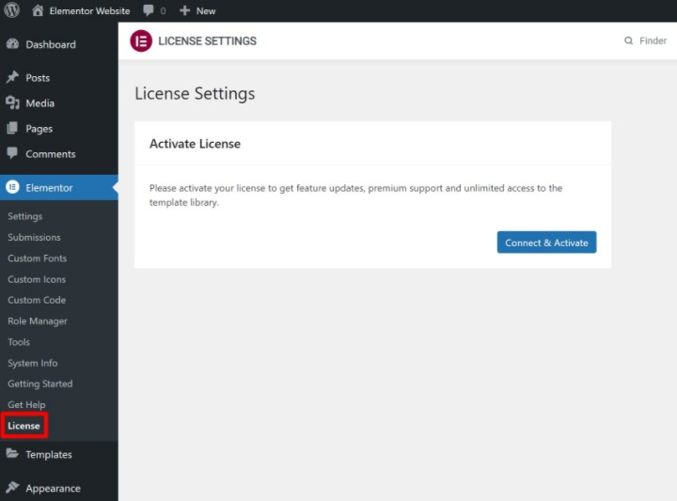

**2. Các bước cơ bản để thiết kế một trang web với Elementor**

Bây giờ người dùng đã cài đặt Elementor, hãy nói về cách người dùng có thể sử dụng Elementor để tạo thiết kế đầu tiên và xây dựng trang web của mình.

Để bắt đầu, hãy tạo một bài đăng hoặc trang mới và nhấp vào nút **Edit with Elementor** để khởi chạy trình chỉnh sửa Elementor.

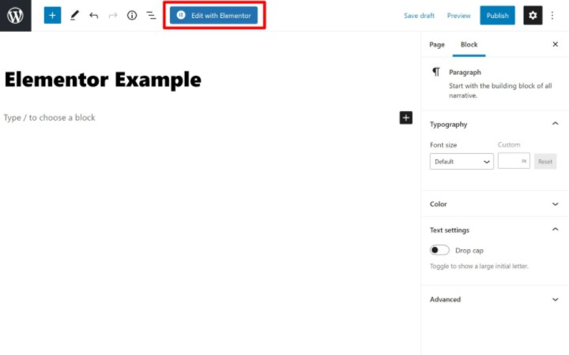

Bây giờ người dùng sẽ thấy bản xem trước trực tiếp thiết kế của mình ở bên phải cùng với thanh bên Elementor ở bên trái.

Để tiết kiệm thời gian, người dùng có thể chèn mẫu được tạo sẵn bằng cách nhấp vào biểu tượng thư viện:

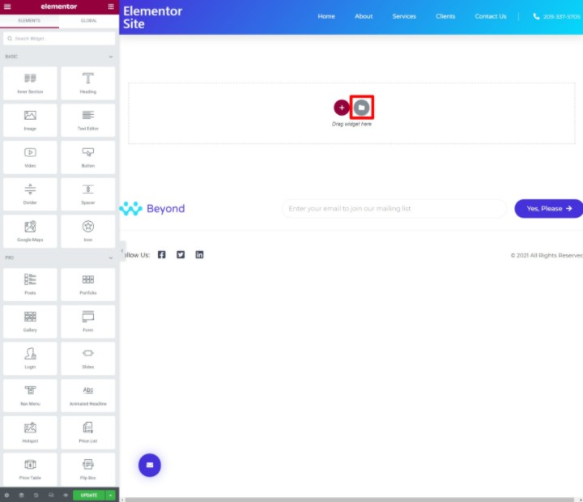

Sau khi người dùng thêm mẫu, hãy tạo khung vẽ cho trang của người dùng toàn bộ chiều rộng bằng cách nhấp vào biểu tượng bánh răng ở góc dưới cùng bên phải để mở khu vực cài đặt trang và chọn **Elementor Full Width**từ danh sách thả xuống **Page Layout**.

Bây giờ, người dùng đã sẵn sàng để bắt đầu chỉnh sửa. Đầu tiên, người dùng sẽ muốn hiểu cấu trúc cơ bản của Elementor. Thiết kế Elementor được tạo thành từ ba phần chính:

* **Sections**- chúng chia trang thành các hàng ngang.
* **Columns**- chúng đi vào bên trong các phần và cho phép người dùng chia phần thành các cột dọc.
* **Widgets**- đây là những gì người dùng sử dụng để thực sự thêm nội dung. Người dùng có thể đặt các tiện ích của mình bên trong một cột (và sau đó cột nằm bên trong phần).

Để thêm một tiện ích mới vào mẫu của người dùng, chỉ cần kéo nó từ thanh bên. Nếu người dùng muốn xóa một tiện ích hiện có, chỉ cần nhấp chuột phải vào nó và chọn **Delete**:

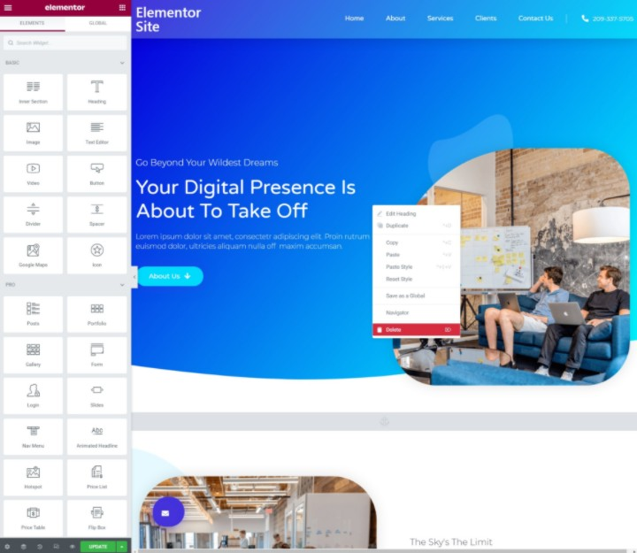

Để thay đổi cài đặt và thiết kế của tiện ích, cột hoặc phần, tất cả những gì người dùng cần làm là chọn nó để mở cài đặt của nó trong thanh bên:

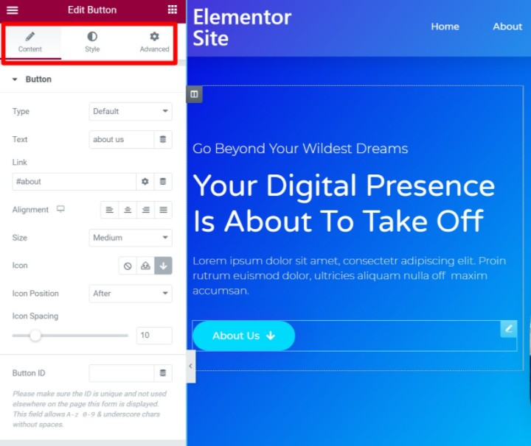

## ****3. Ứng dụng thực tế của Elementor****

### **Elementor có thể được ứng dụng trong những lĩnh vực nào?**

Nhờ khả năng thiết kế kéo & thả, Elementor có thể ứng dụng trong nhiều lĩnh vực, từ cá nhân đến doanh nghiệp, bao gồm:

* **Doanh nghiệp nhỏ & Startup**: Thiết kế website giới thiệu công ty, sản phẩm, dịch vụ.
* **Thương mại điện tử**: Xây dựng cửa hàng online với WooCommerce & Elementor Pro.
* **Blog cá nhân & Website tin tức**: Dễ dàng tạo trang blog, tối ưu SEO với Yoast.
* **Landing Page & Marketing**: Tạo trang đích (landing page) tối ưu chuyển đổi.
* **Portfolio & Freelancer**: Xây dựng trang cá nhân chuyên nghiệp để giới thiệu sản phẩm/dịch vụ.
* **Giáo dục & Khóa học online**: Kết hợp với LearnDash hoặc Tutor LMS để tạo nền tảng học tập trực tuyến.

### **Các loại website có thể xây dựng bằng Elementor**

Elementor có thể giúp tạo nhiều loại website khác nhau, chẳng hạn:

* **Website cá nhân & blog** – Chia sẻ kiến thức, kinh nghiệm, nhật ký cá nhân.
* **Website doanh nghiệp** – Giới thiệu công ty, dịch vụ, khách hàng, dự án.
* **Cửa hàng online** – Kết hợp WooCommerce để bán hàng online.
* **Landing Page** – Phục vụ chạy quảng cáo, thu hút khách hàng tiềm năng.
* **Portfolio** – Giới thiệu sản phẩm, dịch vụ cá nhân hoặc công ty.
* **Website tin tức & tạp chí** – Xây dựng trang tin tức chuyên nghiệp.

Elementor giúp tạo website chuyên nghiệp mà không cần code, phù hợp với nhiều mục đích khác nhau.

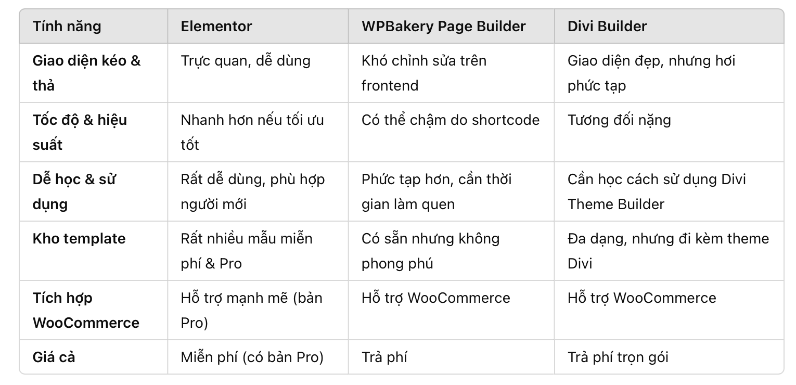

Tóm lại, nếu người dùng muốn một trình tạo trang dễ dùng, mạnh mẽ, Elementor là lựa chọn tốt nhất. Nếu người dùng đã quen với WPBakery hoặc Divi, thì có thể cân nhắc sử dụng chúng, nhưng Elementor vẫn chiếm ưu thế về tính trực quan.

## ****4. Đánh giá Elementor****

### **Elementor có dễ sử dụng không?**

* Rất dễ sử dụng, đặc biệt cho người không biết code.
* Giao diện kéo & thả trực quan, không cần kiến thức lập trình.
* Học nhanh nhờ kho tài nguyên, video hướng dẫn phong phú.

Nhược điểm: Nếu website có quá nhiều hiệu ứng hoặc chưa tối ưu tốt, có thể làm chậm tốc độ tải trang.

### **Ưu điểm của Elementor**

* Dễ dùng, không cần code, phù hợp cho cả người mới lẫn developer.
* Thư viện mẫu giao diện phong phú, giúp tạo website nhanh hơn.
* Hỗ trợ WooCommerce mạnh mẽ, dễ dàng xây dựng shop online.
* Khả năng tùy chỉnh linh hoạt, tạo header, footer, popup không cần theme riêng.
* Hỗ trợ SEO tốt, tích hợp với Yoast SEO, RankMath.
* Cộng đồng lớn, cập nhật thường xuyên, có nhiều tài nguyên hướng dẫn.

### **Nhược điểm của Elementor**

* Bản miễn phí bị giới hạn tính năng, nếu cần nhiều tính năng thì phải mua bản Pro.
* Có thể làm chậm website nếu không tối ưu tốt.
* Không tương thích hoàn hảo với mọi theme, một số theme cũ có thể gặp lỗi khi dùng Elementor.
* Không hoàn toàn thay thế code, nếu cần tùy chỉnh sâu vẫn cần biết HTML/CSS.

### **Đề xuất cải tiến Elementor**

* Tối ưu hiệu suất tốt hơn bằng cách giảm bớt file CSS & JS không cần thiết.
* Cải thiện khả năng tương thích theme để hỗ trợ tốt hơn với các theme bên thứ ba.
* Thêm nhiều widget hơn trong bản miễn phí, đặc biệt là các tính năng hữu ích như form, slider.

### **Kết luận: Elementor có đáng dùng không?**

* Nếu người dùng là người mới: Elementor là lựa chọn tốt nhất để tạo website mà không cần biết code.
* Nếu người dùng là developer: Elementor Pro giúp tùy chỉnh giao diện nhanh chóng mà không mất thời gian viết code từ đầu.
* Nếu người dùng cần làm web thương mại điện tử: Elementor Pro kết hợp với WooCommerce là một combo mạnh mẽ.

Tóm lại, Elementor vẫn là trình tạo trang tốt nhất hiện nay trên WordPress, với sự cân bằng giữa tính dễ dùng, khả năng tùy chỉnh và hiệu suất.